**Pridružite nam se na Europskoj noći istraživača u Dubrovniku, Splitu, Zadru, Rijeci ili Puli u petak, 27. rujna!**

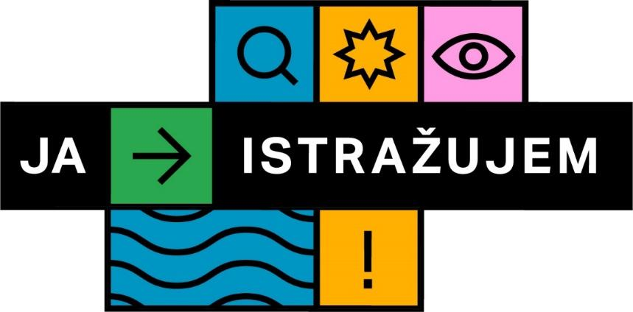

Europska noć istraživača svake se godine tradicionalno organizira posljednjeg petka u rujnu, a ove će se godine održati **27. rujna** u pet hrvatskih gradova: Dubrovniku, Splitu, Zadru, Rijeci i Puli.

Ova manifestacija uključuje niz znanstveno-društvenih aktivnosti, s ciljem privlačenja ljudi svih razina obrazovanja, posebice djece i mladih. Fokus je na onima koji nemaju pristup znanosti i istraživanju te su stoga manje skloni bavljenju STEAM područjima ili istraživačkim aktivnostima.

Prošlogodišnja Europska noć istraživača privukla je više od 10.000 posjetitelja koji su sudjelovali u preko 150 različitih aktivnosti u spomenutih pet obalnih gradova. Ove godine, posjetitelji mogu očekivati Noć punu interaktivnih sadržaja, praktičnih eksperimenata, radionica, prezentacija, edukativnih izložbi, igara i natjecanja.

Europska noć istraživača se provodi u okviru projekta **Reconnecting Science with the Blue Society - Blue-connect 2.0** koji se financira iz programa Obzor Europa.

Uz navedeno, u okviru projekta će se kontinuirano do kraja 2025. godine provoditi niz predavanja, izložbi, radionica i drugih aktivnosti kojima je cilj približiti znanost i istraživački rad mladima i široj javnosti.

Kroz program **Istraživači i škole** uz krilaticu **‘’Učimo kroz igru i dijalog’’** organizirat će se posjeti istraživača osnovnim i srednjim školama, uključujući one na otocima i u ruralnim područjima, kako bi kroz interaktivne eksperimente i radionice potakli znatiželju i interes učenika za znanstvene karijere. Također, učenici će imati priliku posjetiti znanstvene institucije i upoznati se s radom istraživača u partnerskim institucijama.

Više informacija o projektnim partnerima i našim aktivnostima možete pratiti na službenoj [web stranici](https://jaistrazujem.hr/) i društvenim mrežama!